Bac S – Sujet de SVT – Session 2017 – Amérique du Nord

1ère PARTIE : (8 points)

NEURONE ET FIBRE MUSCULAIRE : LA COMMUNICATION NERVEUSE

Les neurones sont des cellules du système nerveux spécialisées dans la communication et le traitement d’informations.

Exposer l’intégration et la transmission de messages nerveux par un motoneurone.

L’exposé structuré sera illustré et comportera une introduction et une conclusion.

2ème PARTIE – Exercice 1 (3 points)

LE DOMAINE CONTINENTAL ET SA DYNAMIQUE

La crique des Motels basques située au nord de Saint-Jean-de-Luz présente des séries de roches sédimentaires bien visibles à l’affleurement.

À partir des données du document, représenter à l’aide de schémas légendés les différents mécanismes géologiques qui se sont succédés pour aboutir à cet affleurement.

Document : Structure géologique observée à la crique des Motels basques

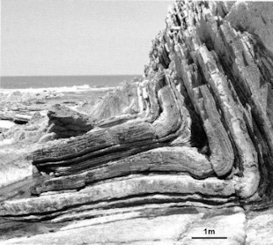

Les roches visibles à l’affleurement datent de -89 Ma (Coniacien), avant la formation des Pyrénées (-80 Ma à -40 Ma).

D’après le guide des curiosités géologiques de la côte basque, octobre 2014.

2ème PARTIE – Exercice 2 (Enseignement Obligatoire). 5 points

LA PLANTE DOMESTIQUÉE

L’histoire évolutive complexe du blé basée sur des phénomènes naturels, des pratiques empiriques de croisements ou de génie génétique a permis la production d’une variété de blé tendre facilement récoltable et résistant à un champignon parasite, l’oïdium.

À partir de l’étude des documents proposés et les connaissances, expliquer les étapes de l’obtention de cette variété de blé tendre facilement récoltable et résistant à l’oïdium.

Document 1 : Histoire évolutive du blé
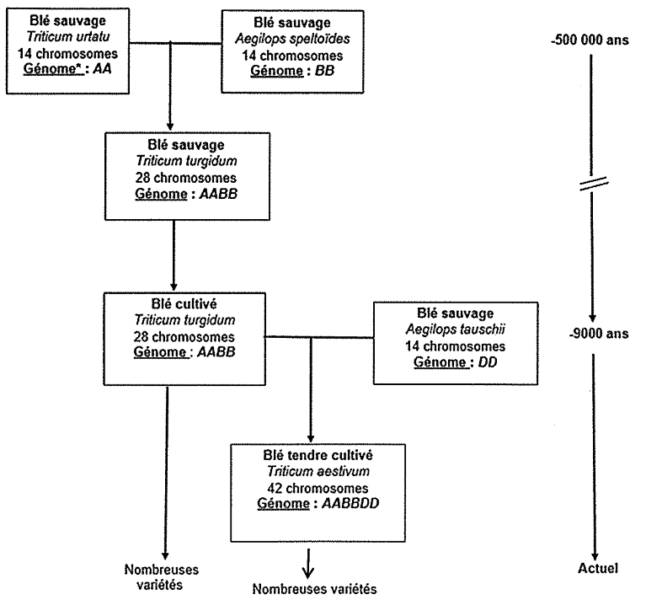

*Génome : Ensemble des chromosomes et par extension ensemble des gènes portant le patrimoine génétique d’un individu.

On désigne par A, B et D le stock haploïde de chromosomes des espèces de blé.

D’après le communiqué de presse du CNRS du 15/11/2011

Document 2 : Le gène Q, élément clé de la domestication du blé

La domestication du blé a permis l’apparition de populations de blé ayant un phénotype différent de celui du blé sauvage.

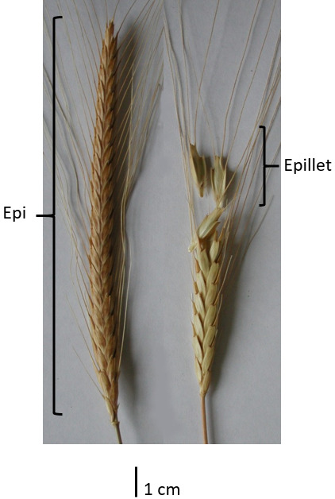 | À droite, épi sauvage dont les épillets sont en train de se disséminer à maturité.  À gauche, épi de blé indéhiscent* domestiqué dont la tige centrale ou rachis ne se désarticule pas, favorisant ainsi sa récolte.  *indéhiscent: qui ne s’ouvre pas spontanément au moment de la maturité.  Ce nouveau caractère issu de la domestication est contrôlé par le gène Q porté par les chromosomes n’5.  Des chercheurs ont montré que le blé tendre possède 3 copies du gène Q portées respectivement par les génomes A, B et D et qu’elles contribuent de manière coordonnée aux caractères de domestication.  D’après une publication de George WILLCOX, CNRS, 2006.

Document 3 : CRISPR-Cas9, une technique de génie génétique

CRISPR-Cas9, découverte récente (2012) de deux scientifiques, française pour l’une Emmanuelle Charpentier et américaine pour l’autre, Jennifer Doudna est une technique de génie génétique permettant d’agir spécifiquement sur un gène (mutation, activation, inhibition …).

D’après Pour la Science n~56 octobre 2015

Document 4 : Comparaison de deux variétés de blés tendres

Récemment des biologistes ont réussi à obtenir une variété de blé tendre résistant à un champignon parasite, l’oïdium en appliquant la technique CR1SPR-Cas9. Pour ce faire, ils sont intervenus sur un gène qui inhibe les défenses naturelles de la plante vis-à-vis de ce champignon.

Particularité du génome de chaque variété de
blé tendre pour le gène inhibant les défenses
de la plante vis-à-vis de l’oïdium
Variété de blé tendre sensible à l’oïdium | 6 exemplaires actifs du gène
Variété de blé tendre résistant à l’oïdium | 6 exemplaires mutés du gène par CRISPR-Cas9

D’après Pour la science n° 456, octobre 2015

2ème PARTIE – Exercice 2 (Enseignement de spécialité). 5 points.

GLYCÉMIE ET DIABÈTE

L’activation quotidienne et répétée de la voie de régulation classique de la glycémie impliquant l’insuline se traduit à terme par le stockage du glucose en excès dans le tissu adipeux, conduisant à une prise de poids.

À partir de l’exploitation des documents et les connaissances, expliquer comment l’ostéocalcine décarboxylée produite par les ostéoblastes a un rôle hypoglycémiant sans prise de poids associée

Document 1 : Une nouvelle voie de régulation de la glycémie.

On étudie une nouvelle boucle de régulation de la glycémie impliquant l’insuline mais aussi des cellules osseuses, les ostéoblastes. Ces derniers possèdent des récepteurs à insuline et agissent par l’intermédiaire de la production d’une hormone, l’ostéocalcine décarboxylée.

Document 2 : Observation macroscopique et métabolique de différentes lignées de souris

Dans une lignée de souris dont les ostéoblastes sont dépourvues de récepteurs à insuline, on constate qu’avec l’âge se développe chez ces souris par rapport aux souris témoins :
- une hyperglycémie, associée à une intolérance au glucose ;
- une augmentation de leur masse graisseuse ;
- une diminution de leur dépense énergétique.

D’après Planet-vie.ens.fr Article publié le 28/03/2013

Document 3 : Niveau de production d’insuline dans certaines conditions de cultures expérimentales.

Cultures réalisées | Production d’insuline par  les différentes cultures
Culture d’îlots de Langerhans sans aucun traitement | 100%
Coculture d’ostéoblastes et de cellules des ilots de Langerhans | 140%
Culture de cellules des ilots de Langerhans traitées par de  l’ostéocalcine décarboxylée. | 140%

Document 4 : Niveau de production d’adiponectine dans certaines conditions de cultures expérimentales.

Les adipocytes sont des cellules du tissu adipeux capables de produire une protéine, l’adiponectine qui favorise la sensibilité des tissus cibles à l’insuline et augmente leurs dépenses énergétiques.

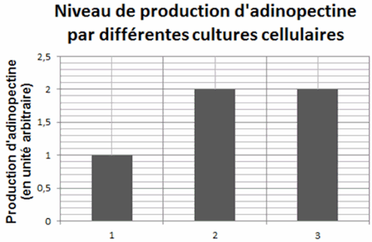
1 : Culture d’adipocytes sans aucun traitement.
2 : Coculture d’ostéoblastes et d’adipocytes.
3 : Culture d’adipocytes traités par l’ostéocalcine décarboxylée.

D’après thèse CB Confavreux Université Lyon I, 2012

